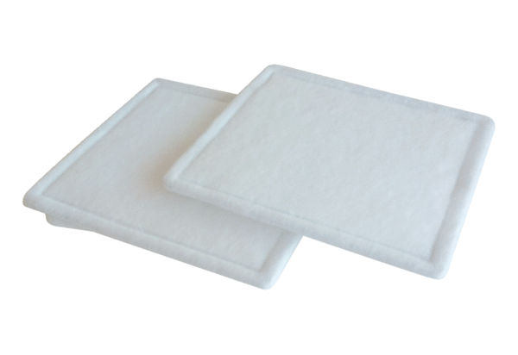Воздушный фильтр, запасной RF 16-4Комплект поставки: 2 штукАссортимент: C
Номер артикула: 0093.0071Изготовитель: MAICO

